Hoạt động trải nghiệm
SHDC: CHÀO MỪNG NGÀY QUỐC TẾ PHỤ NỮ 8 – 3
I. YÊU CẦU CẦN ĐẠT:
1. Yêu cầu cần đạt về kiến thức, kĩ năng
- Tham gia biểu diên văn nghệ chào mừng ngày quốc tế phụ nữ 8-3. Chia sẻ cảm xúc sau khi xem biểu diễn văn nghệ
2. Yêu cầu cần đạt về năng lực, phẩm chất
- Năng lực giao tiếp và hợp tác, tư duy: Nhận biết được nguy cơ bị xâm hại
- Phẩm chất nhân ái: Biết yêu thương giúp đỡ , chia sẻ với mọi người.Phẩm chất chăm chỉ: Có tinh thần chăm chỉ học tập, rèn luyện. Phẩm chất trách nhiệm: Thực hiện phòng tránh bị xâm hại
II. ĐỒ DÙNG , PHƯƠNG TIỆN DẠY HỌC
1.Giáo viên:
- Kế hoạch bài dạy, bài giảng Power point.
- SGK và các thiết bị, học liệu phục vụ cho tiết dạy.
2. Học sinh:
- SGK, vở ghi chép, vật liệu dụng cụ phục vụ cho việc học tập

III. HOẠT ĐỘNG DẠY HỌC
Hoạt động của giáo viên | Hoạt động của học sinh
1. Khởi động:
- Mục tiêu:
+ Tạo không khí vui vẻ, khấn khởi trước giờ học.
- Cách tiến hành:
− GV yêu cầu HS chỉnh lại quần áo, tóc tai để chuẩn bị làm lễ chào cờ.  - GV cho HS chào cờ. | - HS quan sát, thực hiện.
2. Sinh hoạt dưới cờ: Chào mừng ngyà quốc tế phụ nữ 8-3
- Mục tiêu: Tham gia biểu diên văn nghệ chào mừng ngày quốc tế phụ nữ 8-3. Chia sẻ cảm xúc sau khi xem biểu diễn văn nghệ
.
- Cách tiến hành:
- GV cho HS Tham gia biểu diên văn nghệ chào mừng ngày quốc tế phụ nữ 8-3. Chia sẻ cảm xúc sau khi xem biểu diễn văn nghệ  .  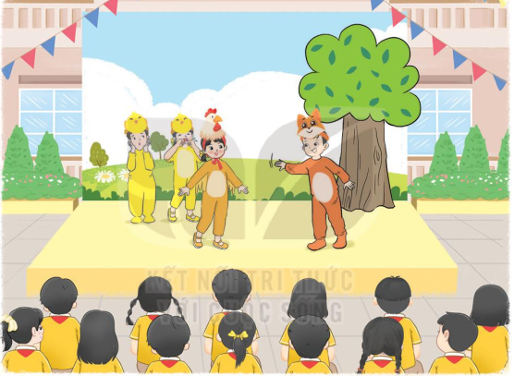  - GV cho học sinh tham gia và chia sẻ suy nghĩ của bản thân sau khi tham gia | - HS xem.  - Các nhóm lên thực hiện Tham gia biểu diên văn nghệ chào mừng ngày quốc tế phụ nữ 8-3. Chia sẻ cảm xúc sau khi xem biểu diễn văn nghệ  và chia sẻ suy nghĩ của mình sau buổi tham gia biểu diễn  - HS lắng nghe.
3. Vận dụng.trải nghiệm
- Mục tiêu: Củng cố, dặn dò
- Cách tiến hành:
- HS nêu cảm nhận của mình sau buổi sinh hoạt.  - HS lắng nghe. | GV tóm tắt nội dung chính

